Faktablad nr 10

FROSTISOLERING
  - ALLMÄNT
Drifterfarenheter från infiltrationsanläggningar och markbäddar har visat att frysningsskador inte är något vanligt förekommande problem, särskilt inte vid permanentboende med kontinuerlig användning av spillvattenanläggningen. Senare års forskning har visat att risken för frysningsskador är så pass liten att anläggningarna ofta kan läggas betydligt grundare än vad som tidigare varit brukligt. Mellan 40-60 centimeter under markytan är oftast tillräckligt djupt.

  - TILLOPPSLEDNING
Tilloppsledningen till slambrunnen från huset är oftast grunt förlagd och den kan därför behöva isoleras. En isolering medför också ett ökat skydd för den efterföljande anläggningens olika komponenter, då spillvattnets värme inte går förlorad lika lätt. Isoleringsbehovet ökar med minskad lutning och ökad ledningslängd. Dessutom påverkas behovet av hur stor del av ledningen som ligger under snöfria ytor.

Lämpligt isolermaterial är markisolerskivor.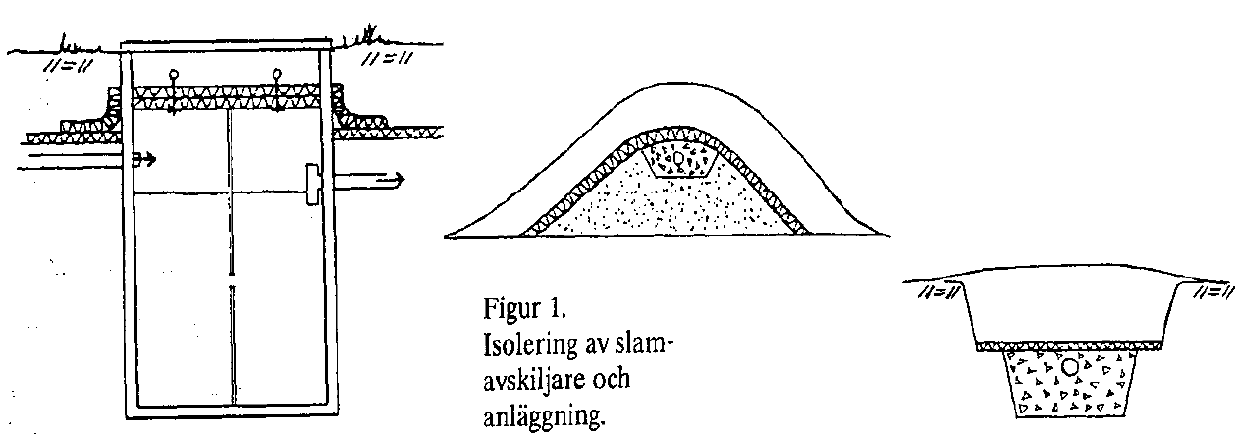

SLAMAVSKILJARE OCH FÖRDELNINGSBRUNN
Slamavskiljare och fördelningsbrunn är de fryskänsligaste delarna i spillvattenanläggningen. Riskerna är störst vid långa stilleståndsperioder vintertid.

Ett relativt enkelt sätt att isolera slamavskiljaren och fördelningsbrunnen är att lägga in en eller eventuellt två isoleringsskivor enligt figur 1 vänstra bilden. Utvändig isolering av brunnar kan utföras med mjuka isolermattor. Värmekabel är ett annat hjälpmedel som kan användas dels för att förhindra förfrysning, alternativt tina en frusen anläggning, dels för att höja reningseffekten vintertid. Tillförd effekt bör vara 15-30W/m spridarledning.

I snötäckta områden i Norrland ger 100 mm isoleringsskivor tillräckligt skydd även under längre stilleståndsperioder vid t.ex. fritidshus, under förutsättning att jordövertäckningen är minst 60 cm. I snöröjd mark, vid osäkra snöförhållanden eller om anläggningen ligger grundare än 60 cm kan dessutom en värmekabel installeras.

Grunda och upplyfta anläggningar är känsligare för frost och kan därför behöva isoleras. Placeringen av markskivorna framgår av figur 1.

